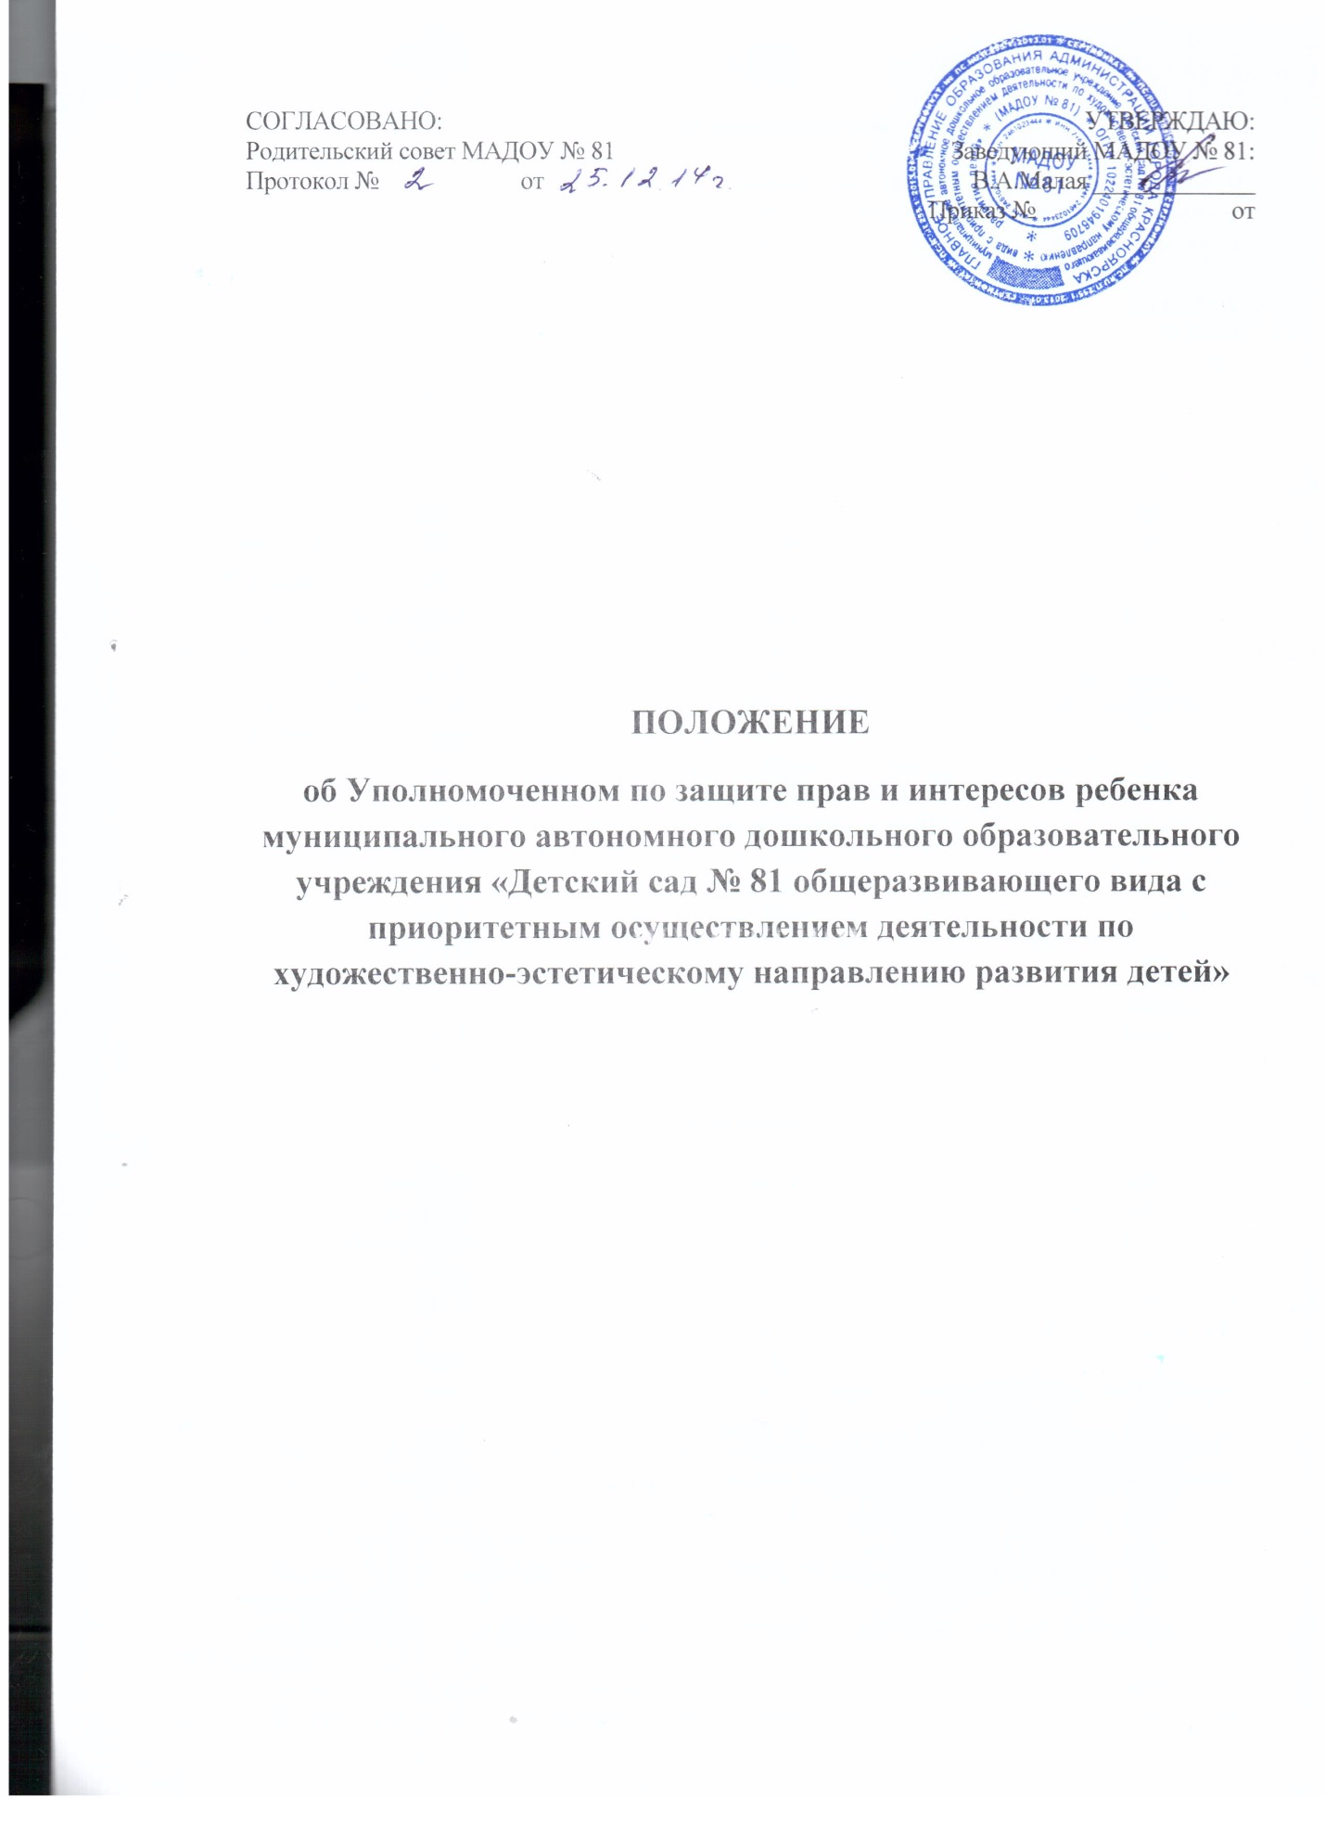

ПОЛОЖЕНИЕ
об Уполномоченном по защите прав и интересов ребенка муниципального автономного дошкольного образовательного учреждения «Детский сад № 81 общеразвивающего вида с приоритетным осуществлением деятельности по художественно-эстетическому направлению развития детей»

- Общие положения

  - Настоящее Положение об уполномоченном по защите прав и законных интересов ребенка в дошкольном образовательном учреждении (далее - Положение) разработано в соответствии с Конвенцией ООН по правам ребенка в целях усиления гарантий защиты прав и достоинства ребенка и восстановления нарушенных прав.
  - Основными задачами уполномоченного являются: Всемерное содействие восстановлению нарушенных прав ребенка; Оказание помощи родителям в трудной жизненной ситуации их детей, в регулировании взаимоотношений в конфликтных ситуациях, формировании у детей навыков самостоятельной жизни;
Обеспечение взаимодействия семей, воспитателей и детей по вопросам защиты прав ребенка;
  - В своей деятельности Уполномоченный руководствуется Конвенцией ООН о правах ребенка, Конституцией РФ, Федеральным законом «Об основных гарантиях прав ребенка в Российской Федерации» от 24 июля 1998г. № 124-ФЗ Законом Российской Федерации от 29 декабря 2012 N 273-ФЗ «Об образовании» и настоящим положением.
  - Уполномоченный при осуществлении своих полномочий независим и неподотчетен управляющим органам и должностным лицам МАДОУ № 81.
  - Деятельность Уполномоченного осуществляется на общественных началах.
  - Деятельность Уполномоченного не отменяет и не влечет пересмотра компетенции иных управляющих органов.
  - Уполномоченным может быть только совершеннолетний участник образовательного процесса, имеющий подготовку в области права.
  - Уполномоченный выдвигается (избирается, утверждается) Педагогическим советом МАДОУ № 81. Уполномоченным может быть педагогический работник МАДОУ, а также родитель (законный представитель несовершеннолетнего), как участник образовательного процесса. Участник образовательного процесса, занимающий в МАДОУ административную должность, не может быть избран Уполномоченным.
  - Выборы проводятся не чаще один раз в три года.
  - Участники педагогического совета МАДОУ № 81 избирают Уполномоченного большинством голосов (более 50% от общего числа участников) открытым голосованием. Итоги голосования оформляются протоколом.

- Права и обязанности Уполномоченного

  - Уполномоченный действует в пределах компетенции, установленной настоящим Положением и в рамках образовательного процесса. Уполномоченный не принимает административных решений, отнесенных к компетенции должностного лица.
  - Для реализации задач Уполномоченный имеет право:
- проводить наблюдения за организацией педагогического процесса во всех возрастных группах МАДОУ № 81, посещать общие собрания родителей, административные планерки, заседания педагогических советов;
- получать объяснения по спорным вопросам от всех участников образовательного процесса;
- проводить самостоятельно или совместно с органами самоуправления, администрацией МАДОУ № 81 проверку фактов нарушения прав, свобод и интересов ребенка.
  - Уполномоченный обязан:
-принять меры по устранению выявленного факта нарушения прав и законных интересов ребенка;
-содействовать разрешению конфликта путем конфиденциальной согласительной процедуры;
- вносить письменные рекомендации, обращенные к сторонам конфликта, предлагающие меры для его разрешения. В случае не достижения соглашения или отказе одной из сторон принять рекомендацию Уполномоченного, решение может быть доведено до сведения всех участников образовательного процесса;
- при необходимости обращаться к администрации МАДОУ № 81 с ходатайством о проведении дисциплинарного расследования по фактам выявленных нарушений;
- передать обращение (жалобу) органу или должностному лицу, компетентному разрешить его по существу, если на то есть согласие заявителя;
- предоставлять органам самоуправления, администрации МАДОУ № 81, Уполномоченному по правам ребенка в Красноярском крае отчет о своей деятельности с выводами и рекомендациями об окончании учебного года;
- не разглашать ставшие ему известными в процессе выяснения сведения без согласия заявителя.
  - Уполномоченный рассматривает обращения (жалобы) участников образовательного процесса, касающихся нарушения прав и свобод ребенка, связанных с осуществление образовательного процесса;
  - Не подлежат рассмотрению обращения (жалобы):
- на вопросы, связанные с оплатой труда и поощрением членов трудового коллектива;
- на дисциплинарные взыскания;
- на организацию учебного процесса;
- на действие и решение муниципальных и государственных органов управления образованием.

- Порядок действий Уполномоченного.

  - Обращение, жалоба подается Уполномоченному в письменной или устной форме в течении двух недель с момента нарушения или ущемления достоинства или с того момента, когда заявителю стало известно о
нарушении;
  - Получив обращение (жалобу), Уполномоченный вправе:
- принять обращение (жалобу) к рассмотрению;
- указать на другие меры, которые могут быть предприняты для защиты прав
и достоинства;
- передать обращение (жалобу) органу или должностному лицу, компетентному разрешить ее по существу;
-отказать в принятии обращения (жалобы), мотивируя свои решения.
  - Уполномоченный занимается разрешением обращением (жалобы), если
считает, что его усилия могут привести к разрешению конфликта.
  - Уполномоченный взаимодействует:
- с органами управления образованием;
- уполномоченным по правам ребенка в Красноярском крае;
- правозащитными, в том числе общественными организациями;
- с органами опеки и попечительства;
- с инспекцией по делам несовершеннолетних.

- Обеспечение деятельности Уполномоченного

  - Для эффективной работы Уполномоченного администрация
МАДОУ № 81 оказывает ему всемерное содействие: обеспечивает отдельным
помещением, предоставляет запрашиваемые документы и иные сведения,
необходимые для осуществления деятельности в пределах его компетенции.
  - Администрация МАДОУ № 81 не вправе вмешиваться и препятствовать
деятельности Уполномоченного с целью повлиять на его решение в
интересах отдельного лица.

